**Planspiele – Sounddesign**

**Main Themes und Backing Tracks**

Da das Spiel von Grund auf in einzelne Teile, nämlich die vier Rätsel, eingeteilt war, kam der Grundgedanke auf, für jedes Rätsel ein eigenes Lied zu kreieren. Wenn der Spieler zu Anfang strandet, spielt noch kein Lied. Die entsprechenden Songs starten immer abhängig von der Position des Spielers und seiner Nähe zu dem nächsten Rätsel. Die Lieder werden mittels eines Crossfades gewechselt, um keine Unterbrechungen zu erzeugen. Die Organisation übernimmt das Audio Handler Skript, dass in der Szene am Environment Audio Gameobject hängt. Für die vier Rätsel wurden folgende Lieder komponiert:

* Würfelrätsel – „Island Theme“
* Zahlenschlossrätsel – „Island Groove“
* Brettspiel – „Island Riddle“
* Finales Rätsel – „Island Darkness“

Jedes der Lieder wurde in „FL Studio 12“ am PC erstellt und eigens für das Spiel komponiert. Dabei wurde versucht, das Flair einer einsamen Tropeninsel einzufangen, indem vor allem Instrumente wie Rasseln, Stockschläge, Mundharmonika, Xylophon, Glocken oder Panflöten verwendet wurden. Die Lieder sind außerdem so aufgebaut, dass sie nahtlos in Schleife gespielt werden können, um die Immersion eines endlosen Hintergrundliedes aufrecht zu erhalten. Dabei wurde aber dennoch auf Höhepunkte in den Liedern nicht verzichtet. Weiterhin reflektieren die Songs die aktuelle Position des Spielers auf der Karte. Z.B. verwendet „Island Theme“ einen Synthesizer, der langsam und gemächlich einen Akkord nach dem anderen im immer selben Rhythmus spielt. Dies symbolisiert die Wellen am Strand, die auf Sandbänke auflaufen. „Island Groove“ hingegen setzt auf mehr Rhythmus durch Holzinstrumente, was die Position des Spielers im Wald, in dem sich das zweite Rätsel befindet, widerspiegelt. „Island Darkness“ verwendet einen Synthesizer, der immer auf die eins spielt und somit die tickende Zeit darstellt, die den Spieler im letzten Rätsel einschränkt. Die Flöte in „Island Riddle“ spielt zudem die Vögel, die am Rande des Sees des dritten Rätsels zwitschern.

**Environment Sound Effects**

Umgebungseffekte wurden auf der ganzen Insel verteilt, um die Immersion einer tropischen Insel weiter zu vertiefen. Einerseits kann man am Strand das Rauschen des Meeres vernehmen, andererseits zwitschern im Wald Vögel und man kann Enten am Ufer des Sees hören. Dazu wurden verschiedene Audioquellen auf der Insel verteilt, welche nebenstehender Grafik zu entnehmen sind. Dabei stellen die großen blauen Sphere-Bounding-Volumes die Ozean Sound Bereiche, die kleineren blauen die Wald Sound Bereiche und die kleinen grünen die Theme Song Bereiche dar. Je weiter man vom Mittelpunkt einer Quelle entfernt ist, desto leiser wird diese Quelle für den Spieler.

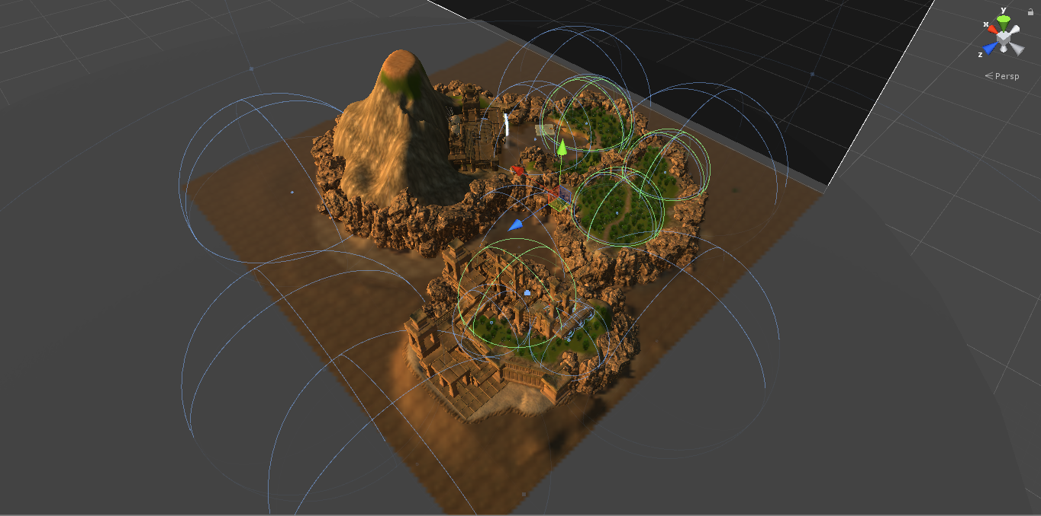

**Weitere Sound Effekte**

Für sich bewegende Objekte in der Welt wurden eigens aufgenommene und zusammengestellte Effekte kreiert. Dabei sind folgende Effekte entstanden:

* 12 verschiedene Sounds, wenn ein Würfel auf dem Boden aufschlägt
* 2 Sounds für stoppende Würfel (mit Aufnahmeprogramm abmikrofoniert)
* Gong Effekt für das Reset-Signal im finalen Rätsel
* Zahlenschloss Rattern und Klicken
* Riegel Öffnen Geräusch
* Hebel Geräusch für alle zu aktivierenden Hebel
* „Knirschgeräusch“ für sich verschiebende Steinplatten/ Statuen
* Falltür-Klappgeräusch
* Eigens komponiertes Schatztruhen Jingle, erstellt mit FL Studio 12

Alle Effekte wurden mit einem Rode Mikrofon und Audacity aufgenommen und dann nachbearbeitet oder zusammengeschnitten. Viele Geräusche sind das Ergebnis der Komposition anderer Geräusche aus der Welt, z.B. ist das Falltür Klappgeräusch durch eine schlagende Tür eines Gartenhäuschens und das Quietschen einer Haustüre entstanden. Die Soundeffekte wurden dann vom Designer in die Animationen der einzelnen Objekte eingebunden, oder vom Engineer zur rechten Zeit abgespielt.

Schrittgeräusche erzeugen zudem an verschiedenen Stellen auf der Karte Hall, indem Reverb-Zones installiert wurden. Diese finden sich bevorzugt in den Tempeln und in Höhlen.

**Aufgabenverteilung**

Für Sound war das Team bestehend aus Kagan Batuker und mir, Maximilian Mayer, zuständig. Wir haben getrennt von den anderen die Musik komponiert und die Sound Effekte auf Bedarf der Designer hin erstellt, sowie diese dann anschließend nach Fertigstellung der grafischen Oberfläche eingebunden.